**WEB DEVELOPER PROGRAM**

**TUGAS 1**



**Disusun oleh :**

**AFFANI PUTRI RIYANDORO**

**(3095992)**

**INPG-KS04**

**PROGRAM HACKTIV8 – WEB DEPELOPER PROGRAM**

**KAMPUS MERDEKA BATCH 3**

**2022**

Review pembahasan pada pertemuan 1

1. Pengenalan Web Browser

Web browser adalah perangkat utama yang digunakan untuk menampilkan halaman web yang terbuat dari HTML dan CSS. Setiap browser memiliki perbedaan dalam hal menampilkan halaman web dan fitur-fitur yang didukung dalam HTML dan CSS. Misalnya halaman web yang nanti dibuat akan ditampilkan benar pada salah satu browser, tetapi berantakan pada browser lainnya. Dengan mematuhi aturan-aturan yang ada di HTML, sebuah web browser akan mampu memahami isi dari sebuah dokumen HTML. Browser memiliki sebuah proses dimana ia akan menerjemahkan apa yang ada di dalam dokumen HTML tersebut menjadi web page yang dapat ditampilkan pada pengunjung web dan disebut sebagai interpreter. Jika interpreter sukses menerjemahkan isi dokumen HTML, maka file tersebut akan ditampilkan. Berikut ini adalah beberapa browser yang dapat didownload dari Internet:

1. Firefox

Web browser ini adalah web browser yang paling disenangi oleh para developer web karena kekayaannya dalam hal Add-on1.

1. Google – Chrome

Google Chrome adalah web browser dari Google yang memiliki beberapa keunggulan, seperti sangat ringan, cepat2 dan kaya akan aplikasi/Add-on. Selain itu Chrome menggunakan engine3 Webkit, engine browser yang rata-rata mendukung fitur-fitur terbaru dari teknologi HTML dan CSS.

1. Safari

Safari adalah web browser dari Apple. Safari menggunakan engine webkit sehingga mendukung fitur-fitur terbaru HTML dan CSS.

1. Add – On atau Plugin – Firebug

Add – On atau Plugin – Firebug adalah aplikasi tambahan yang dapat dipasang untuk memperkaya fitur software yang bersangkutan. Firebug akan digunakan untuk memeriksa kode HTML dari setiap halaman web, melihat CSS yang digunakan dan untuk menguji script javascript.

1. Persiapan Text Editor

Text editor yang akan digunakan adalah Visual Studio Code (VS Code) dirilis oleh pihak Microsoft. VS Code mempunyai tujuan utama yaitu untuk para web developer yang mengembangkan aplikasi web menggunakan ASP.NET dan Node.js. VS Code juga mendukung teknologi serupa seperti HTML, CSS, Less, Sass, dan JSON.

Bahasa pemrograman yang mendukung dari VS Code ini adalah Batch, C++, PHP, SQL, Ruby, Razor, Visual Basic,Java, XML, dll. Lalu fitur yang tidak kalah menarik adalah dengan fitur Intellisense untuk mengembangkan aplikasi Web yang menggunakan HTML, CSS, Javascript, JSON, Less, SASS. Fitur Intellisense adalah fitur yang membantu dalam menulis kode program melalui popup yang muncul secara otomatis pada saat sedang mengetik dan menampilkan saran sintaks yang bisa kita pilih.

1. Pengenalan Komponen Website (HTML)
2. Struktur Website dan Struktur Folder Landing Website

Struktur website biasanya terdapat nama website, isi website dan navigasi bar website. Struktur ini membuat pengguna lebih jelas untuk melihat tampilan website yang diberikan dan memudahkan untuk menggunakan website tersebut. Sama halnya dengan struktur website, struktur landing website juga mempermudah para developer dan pengguna untuk memelihara website, mempermudah penggunaan website, waktu loading menjadi lebih cepat dan sebagainya.

1. HTML

HTML adalah kependekan dari Hypertext Markup Language, yang mempunyai arti yaitu bahasa markup (penanda) berbasis text atau bisa juga disebutsebagai formatting language (bahasa untuk memformat). <em> .. </em> disebut dengan Tag HTML yang digunakan untuk me-markup(memformat) dokumen, setiap tag memiliki pasangan yakni tag penutupnya. Artinya hanya teks yang berada di dalam tag tersebut yang akan diberi format. Tag penutup ditandai dengan penambahan tanda slash (/) sebelum nama tagnya. Setiap tag HTML bisa menjadi “isi” dari tag HTML lainnya, untuk membuat suatu hierarki dari dokumen HTML. Dalam setiap tag HTML bisa disisipkan berbagai atribut yang berfungsi untuk menampung informasi-informasi tertentu, misalnya atribut id dan class yang berfungsi untuk memberi nama suatu tag sebagai referensi CSS atau javascript nantinya.

1. Struktur HTML

* <!DOCTYPE HTML> adalah Tag awal dari setiap dokumen HTML, tag ini berfungsi untuk menginformasikan pada browser bahwa dokumen yang sedang dibuka adalah dokumen HTML. Tag ini perlu dicantumkan disetiap dokumen HTML yang akan dibuat.
* <HTML> ... </HTML> adalah awal dari isi dokumen HTML dan dimulai dari sini semua kode HTML yang akan dibuat akan ditulis di dalam tag ini.
* <head> ... <head> tag ini digunakan untuk menyimpan berbagai informasi tentang dokumen HTML, apa yang terdapat di dalam tag ini, tidak akan ditampilkan secara langsung pada web browser.

<title> ... </title> salah satu contoh informasi yang terdapat di dalam tag Head adalah title. Title akan menampilkan teks pada judul browser atau pada tab browser.

* <body> ... </body> tag ini berisi apa yang ingin ditampilkan pada browser, tag body merupakan tag pembuka dari badan dokumen HTML.

1. Fungsi – Fungsi Tag HTML

* Tag <img>

Tag ini berfungsi untuk memuat gambar dan memiliki atribut src sebagai alamat tempat gambar disimpan. Contohnya:

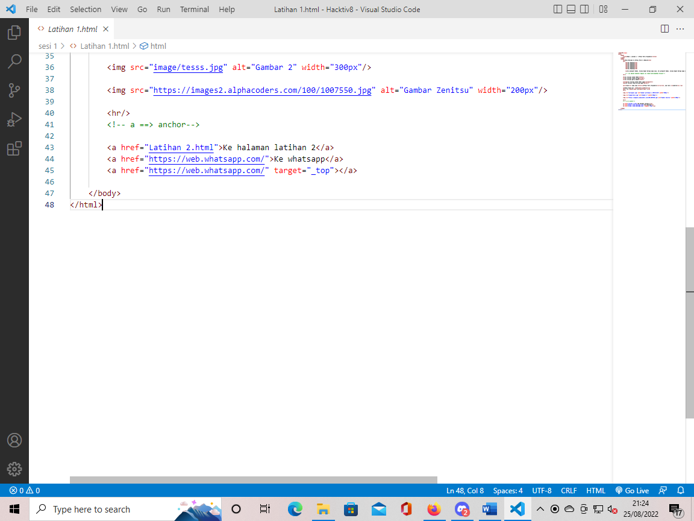

Alt berfungsi sebagai alternatif tulisan bila gambar tidak muncul, sedangkan width berfungsi sebagai ukuran gambar.

Dan outputnya akan seperti berikut:

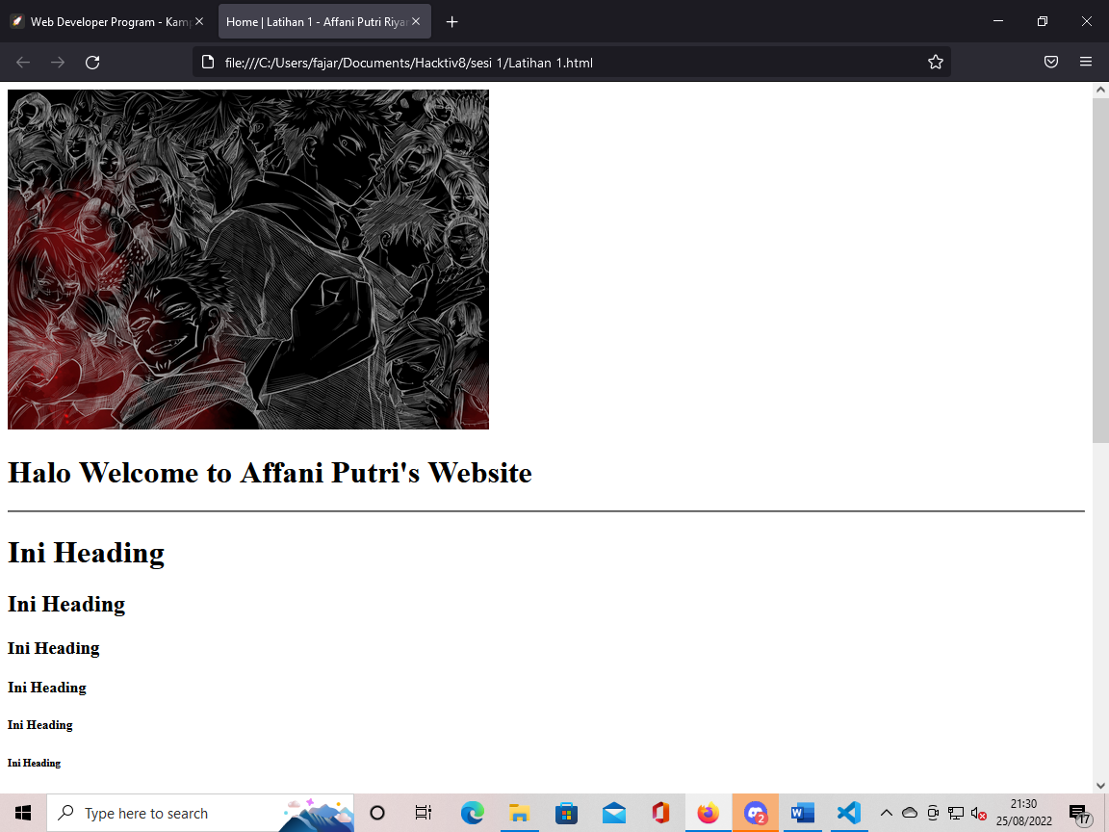

* Tag <a>

Tag ini berfungsi untuk menampilkan link pada website dan memiliki attribute href yang berfungsi sebagai penempatan link yang ingin ditampilkan. Contohnya:

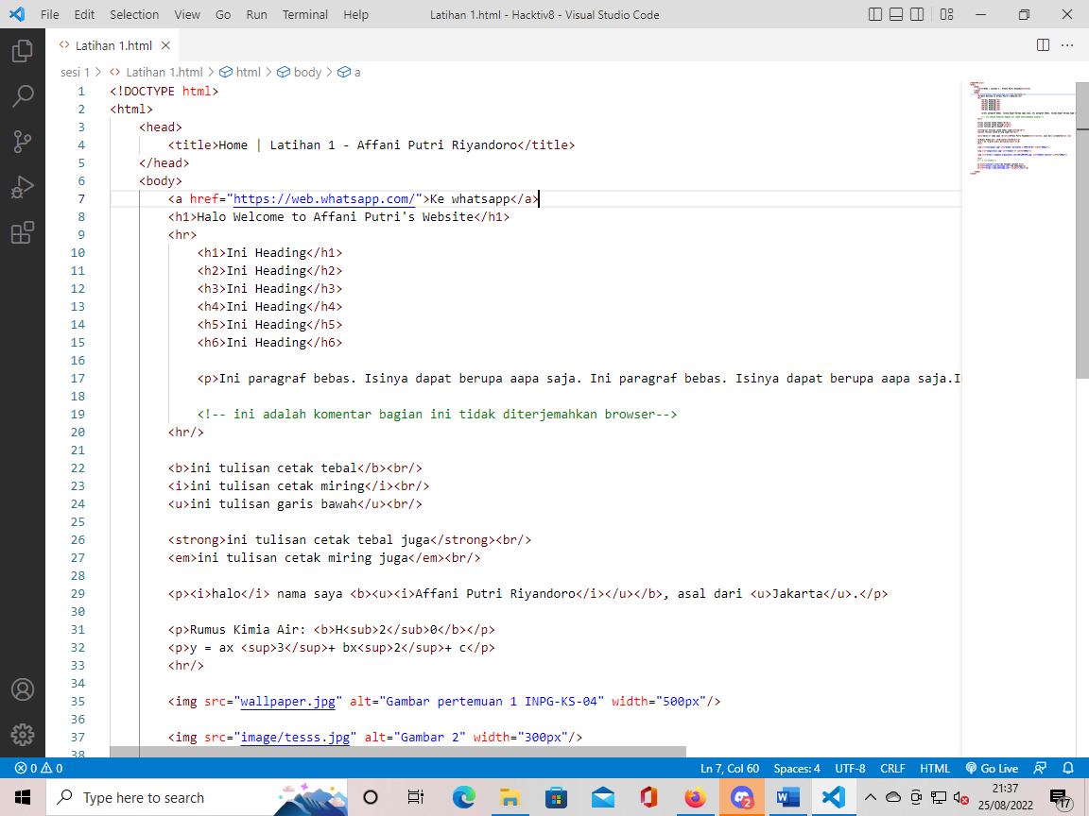

Maka outputnya akan seperti berikut:

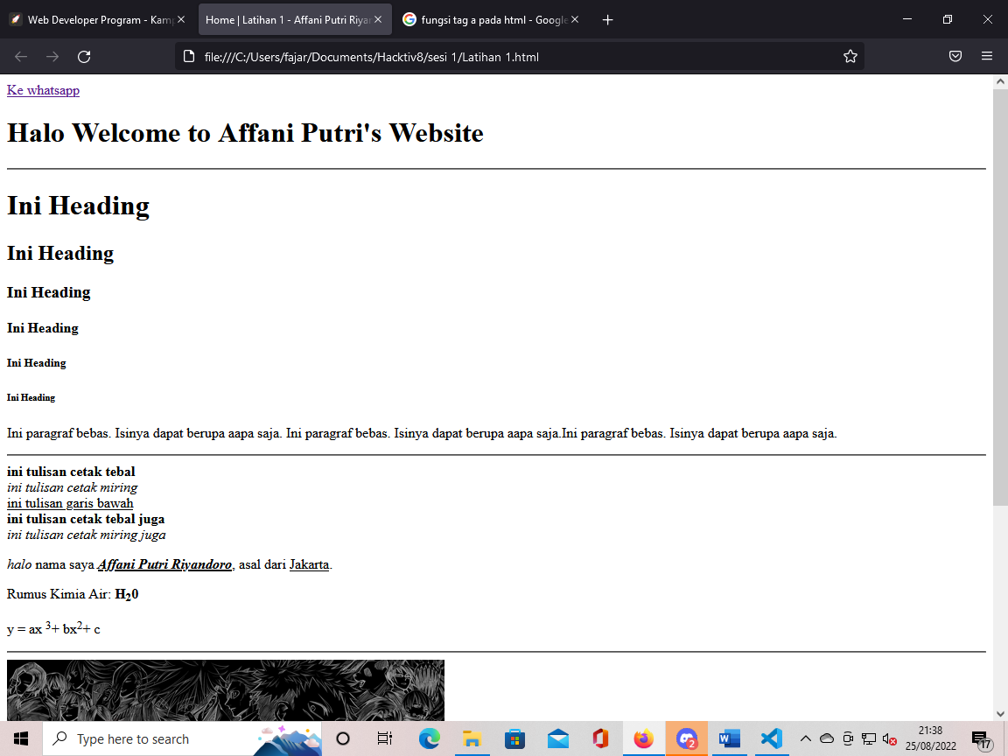

* Tag Heading / Penjudulan

Tag ini digunakan untuk memberikan judul pada suatu dokumen HTM dan tag ini memiliki 6 ukuran yang berbeda. Contohnya:

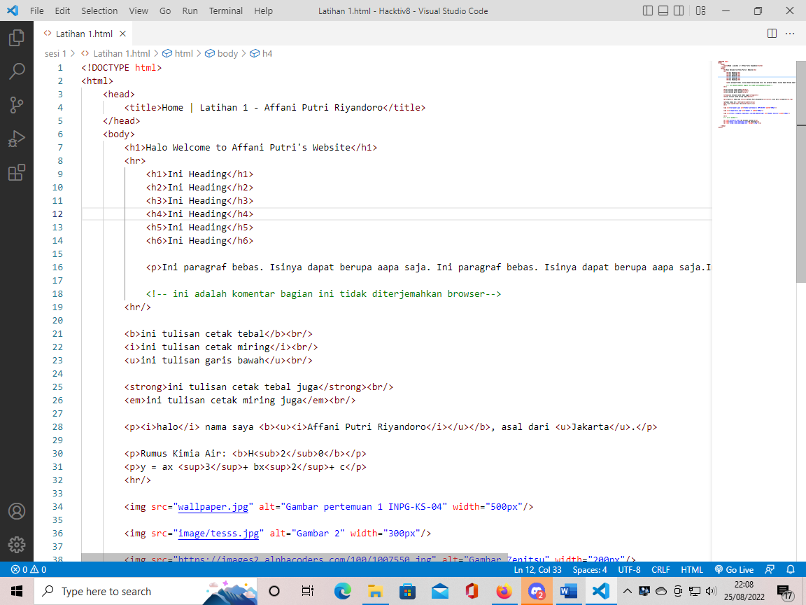

Tag <hr> berfungsi sebagai garis, dapat digunakan sebagai pembatas dan lain – lain. Lalu outputnya akan seperti berikut:

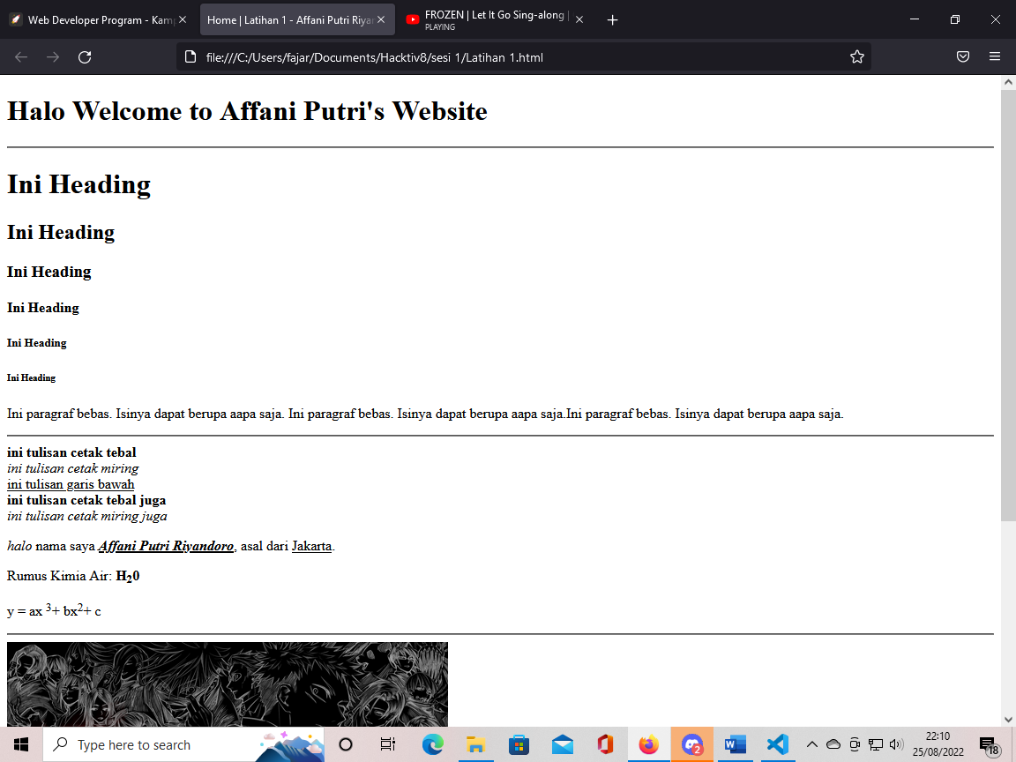

* Tag List

Tag ini berfungsi untuk memberikan penomoran atau hanya sebuah simbol pada suatu daftar dan memiliki attribute type yang berfungsi mengubah nomor atau simbol. Tag list dapat berupa ordered list (dengan nomor) dan unordered list (dengan simbol). Contohnya:

Ordered list, menggunakan tag <ol>

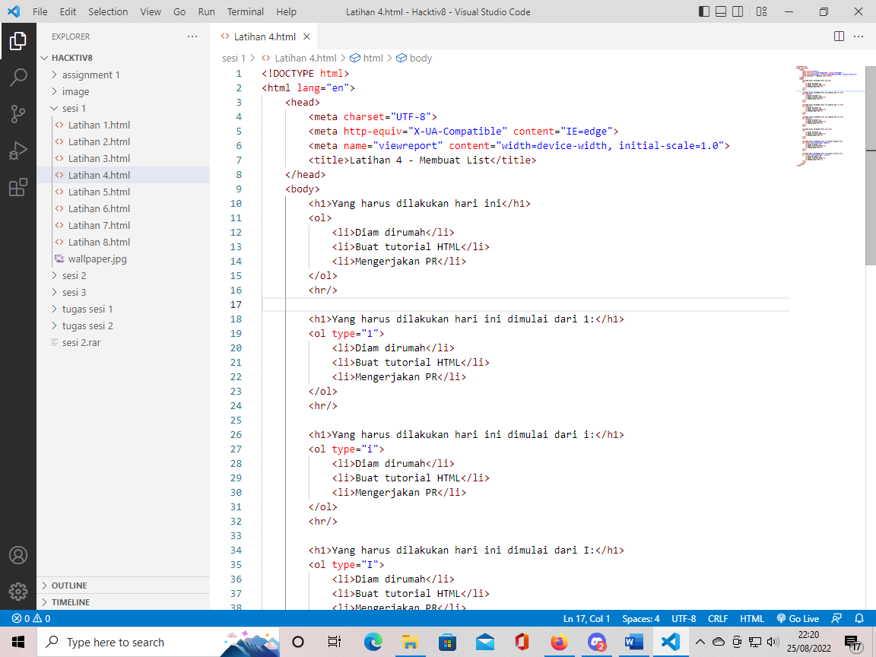

Maka outputnya akan seperti berikut:

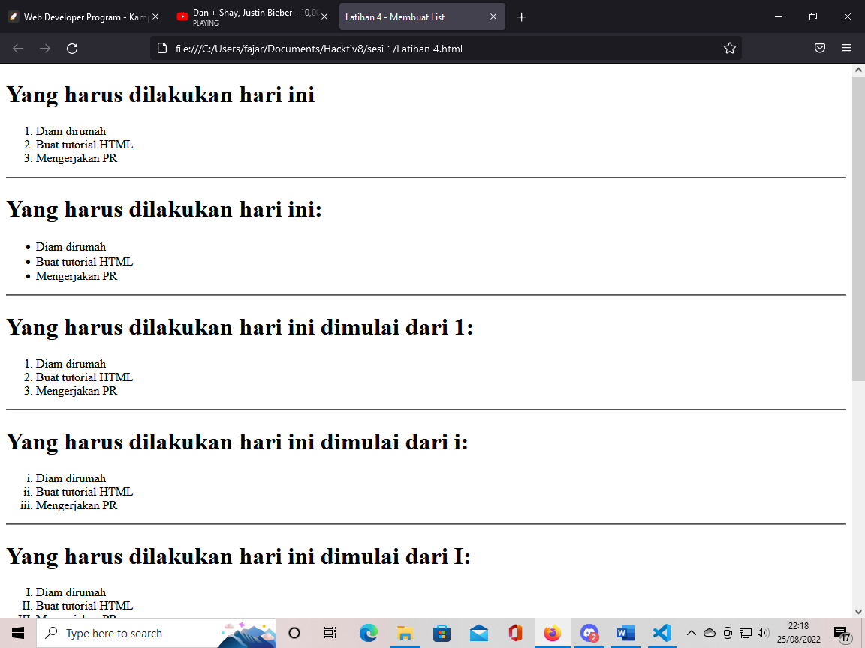

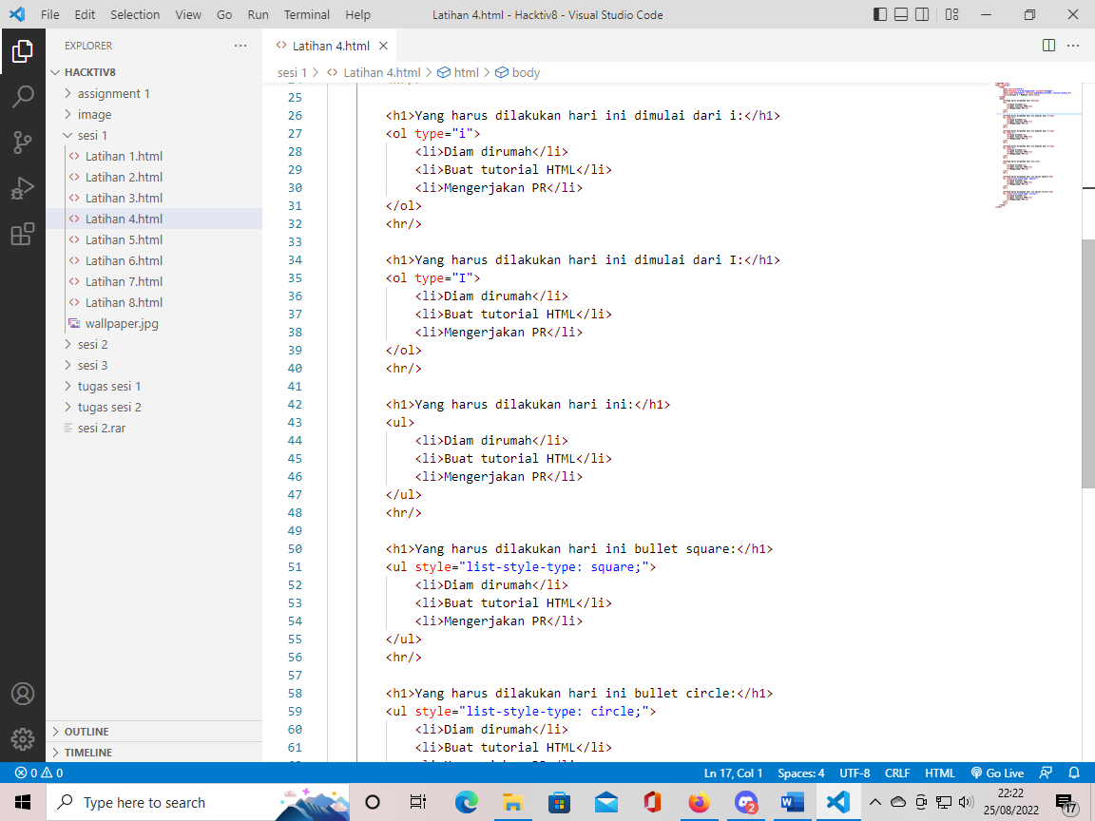Sedangkan unordered list menggunakan tab <ul>

Maka outputnya akan seperti berikut:

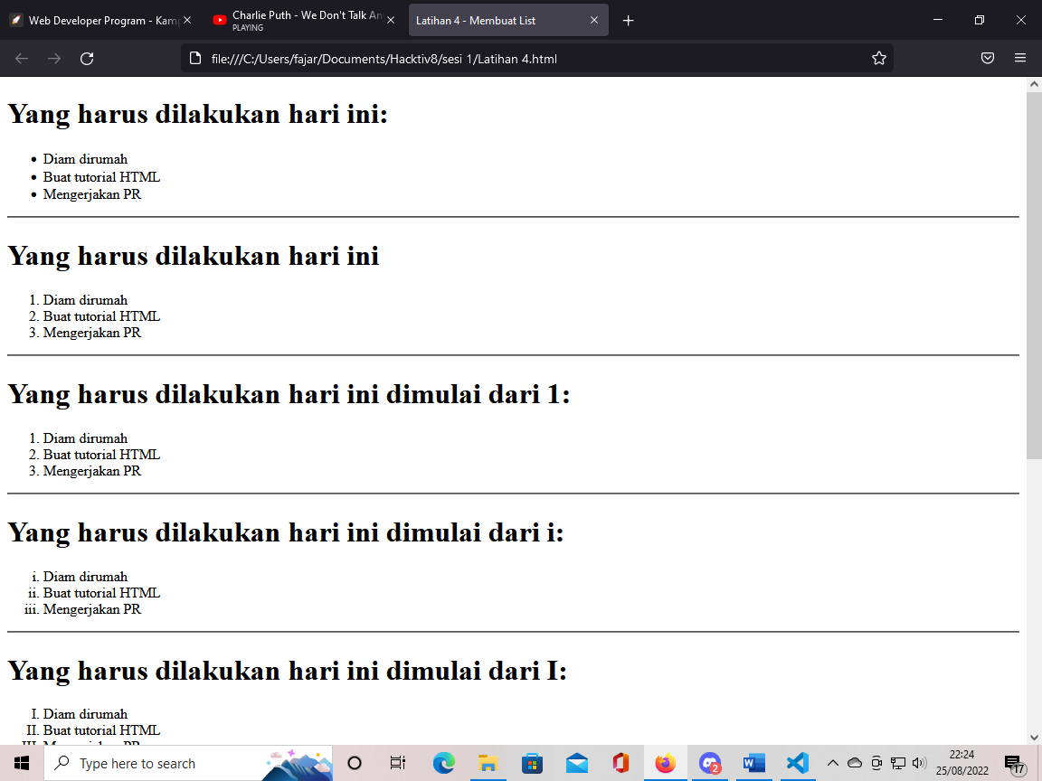

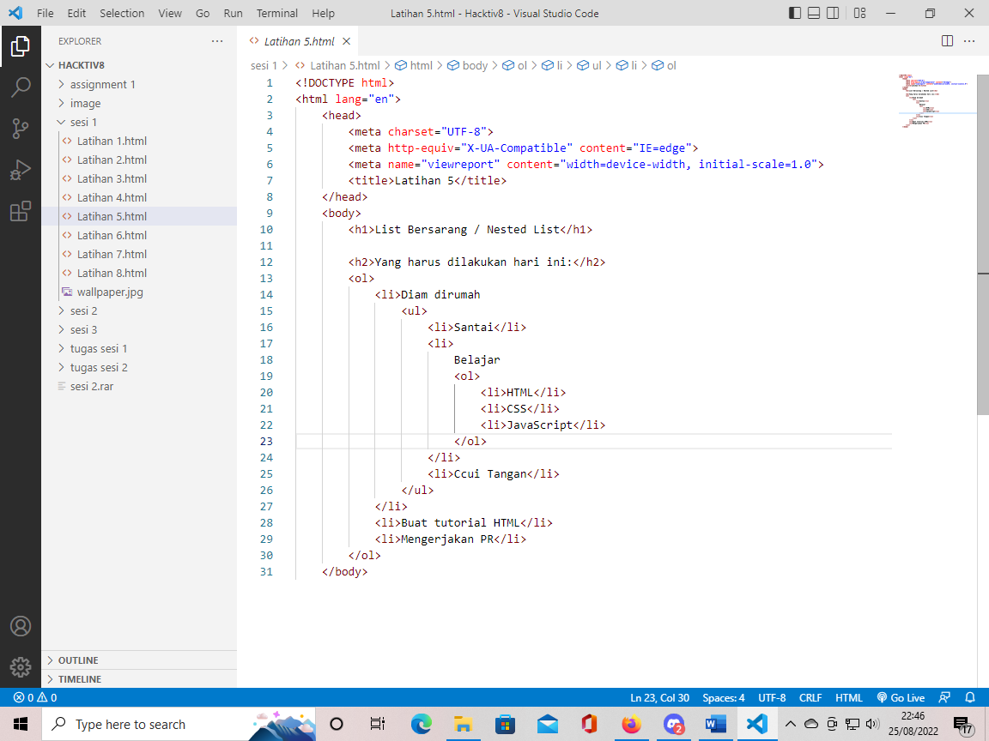Tag list juga dapat bersarang atau disebut Nested List, misalnya:

Maka outputnya akan seperti berikut:

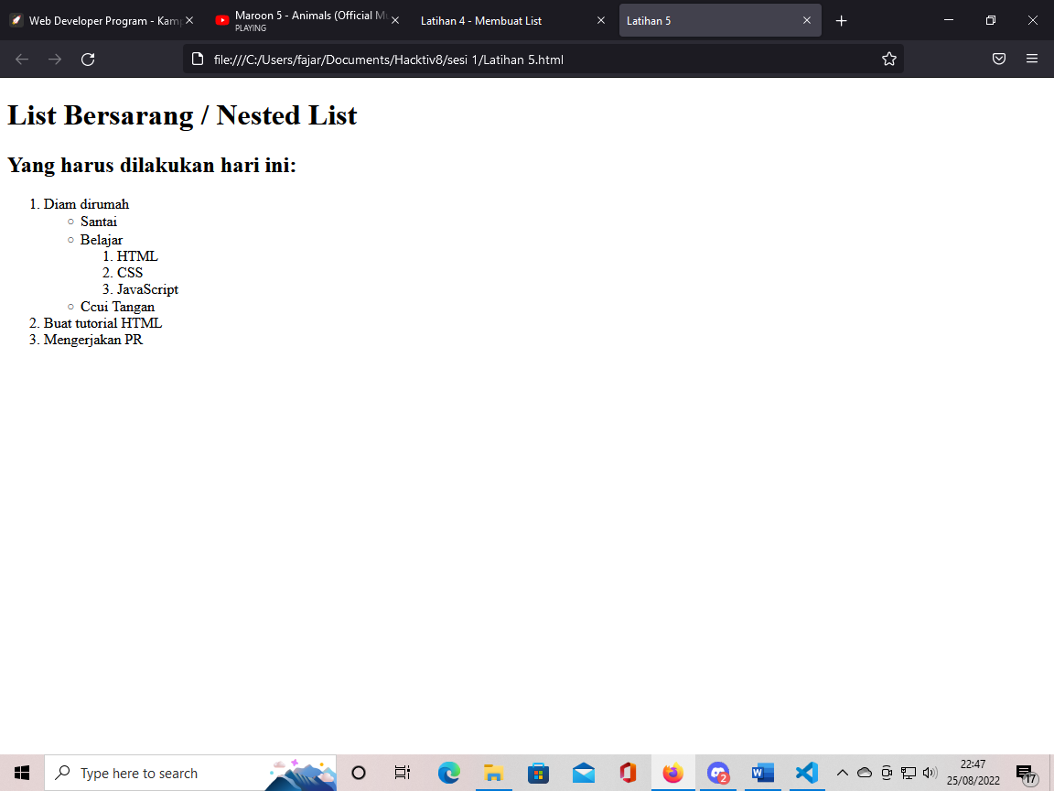

* Tag <div>

Tag ini digunakan untuk mengelompokkan elemen atau bermacam-macam tag agar menjadi suatu grup. Tag div ini juga sering digunakan untuk mendefinisikan ID atau Class dari CSS. Contohnya:

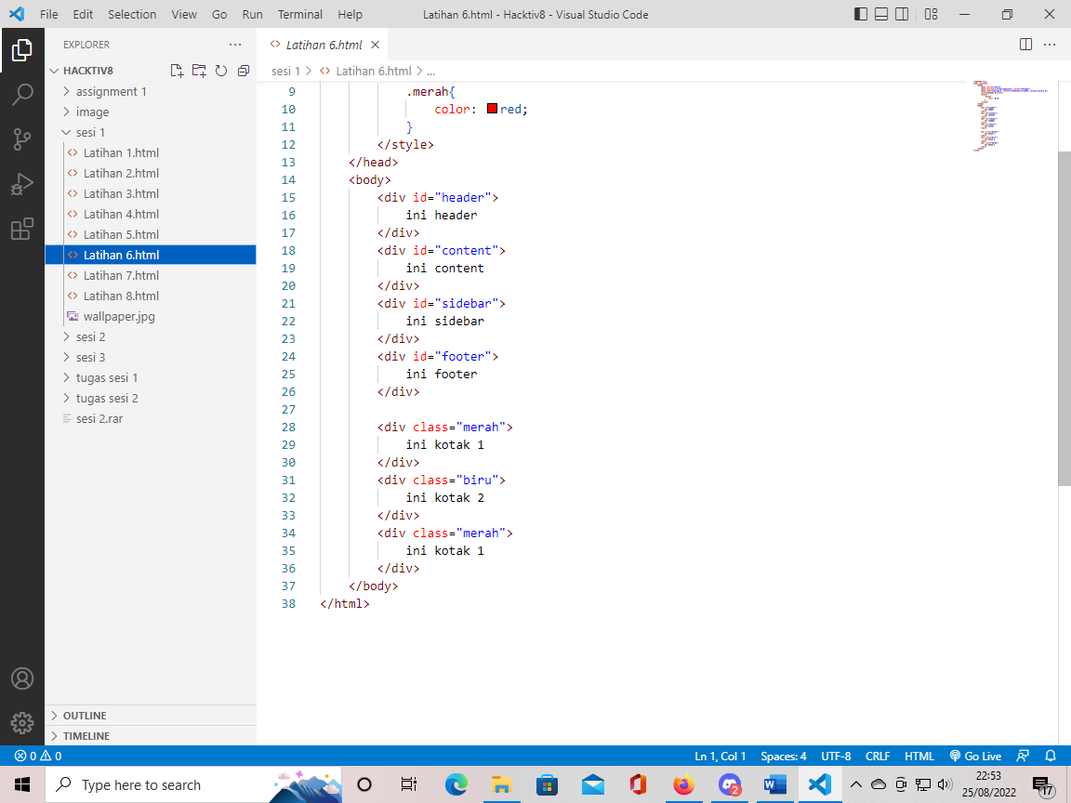

* Tag untuk membuat form

Tag untuk membuat form yaitu:

<form>…</form> digunakan untuk membuat elemen Form

<label>…</label> diguanakan untuk menginfokan kepada pengguna mengenai data yang akan dimasukkan pada suatu form

<input .. /> berfungsi sebagai tempat mengisi form, tag ini memiliki attribute type seperti text, password, submit, radio, checkbox, dan reset. Pada type submit terdapat attribute value yang digunakan untuk menentukan teks yang ditulis pada button submit. tersebut,

<textarea>…</textarea> berfungsi agar pengguna dapat mengisi form lebih dari satu baris.

Combo box seperti <option>…</option> dan <optgroup>…</optgroup> berfungsi sebagai kontrol yang memiliki pilihan ketika diklik.

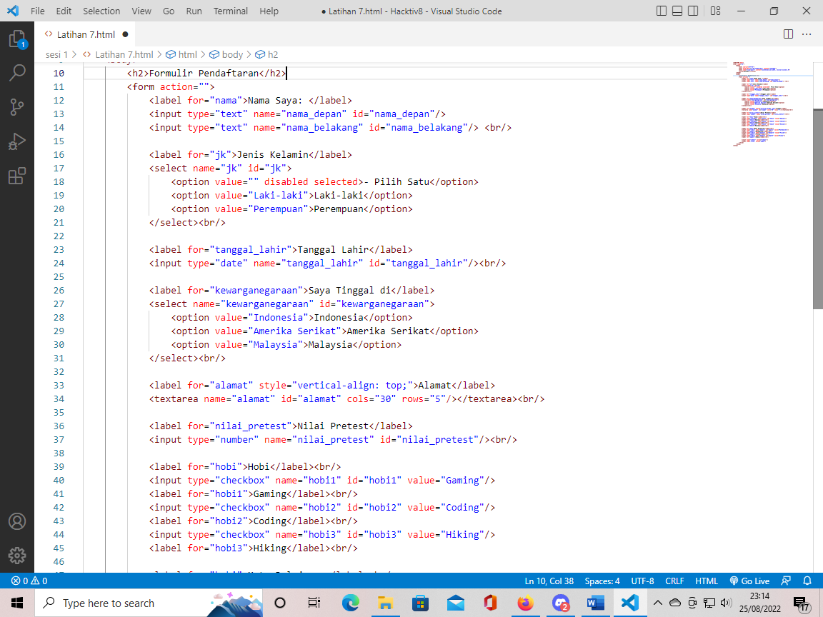Contoh form yaitu:

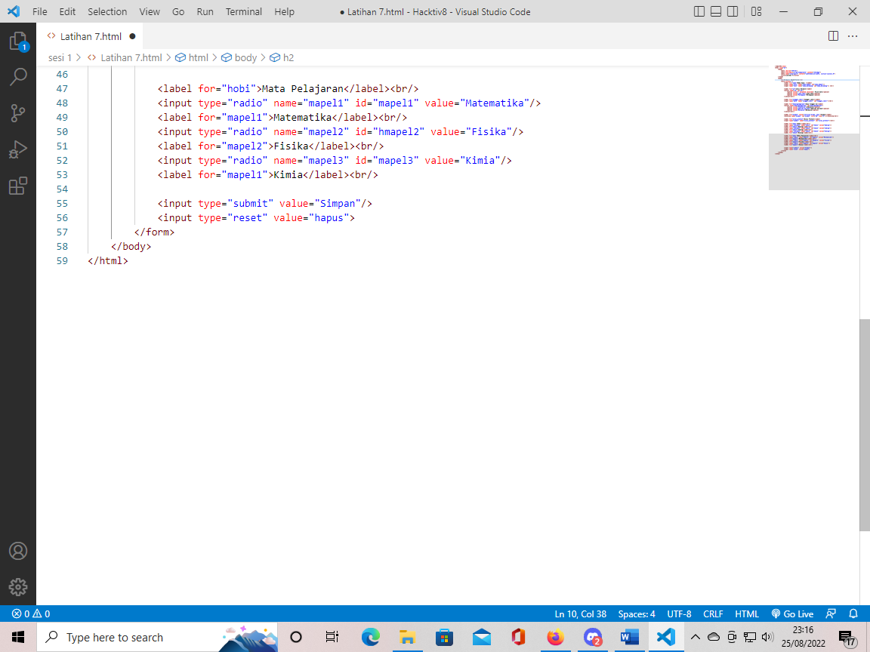

Maka outputnya akan seperti berikut:

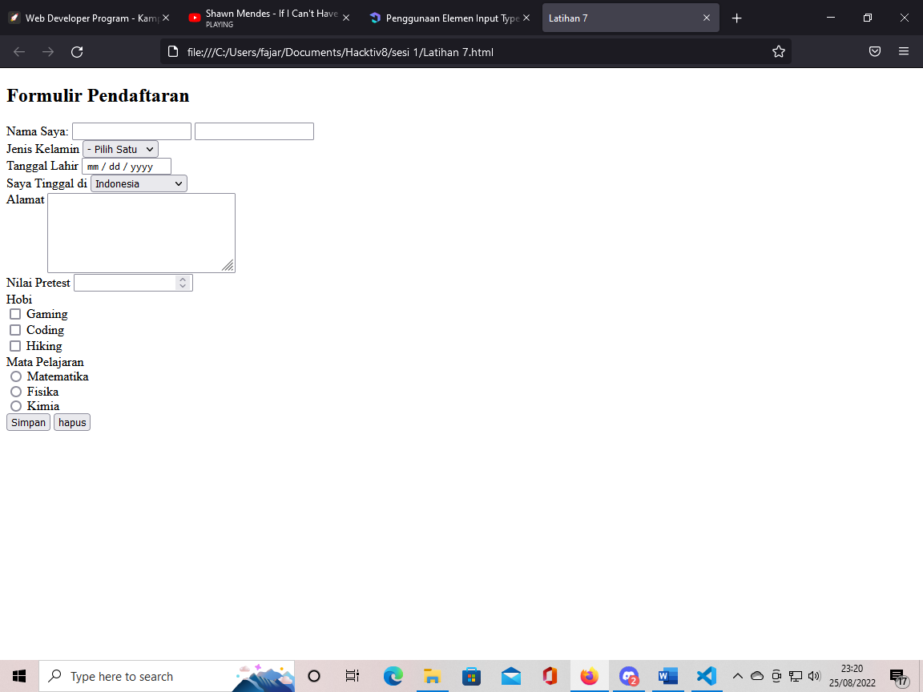

* Tag <table>

Tag ini berfungsi untuk menampilkan data yang berupa table dan memiliki attribute border (untuk mengatur ketebalan border), cellspacing (untuk mengatur jarak antara garis tepi (border) bagian dalam dan luar) dan cellpadding (ntuk mengatur jarak dari border sisi dalam tabel dengan isi text table). Untuk baris pertama table dapat menggunakan tag <thead> dan biasanya menggunakan tag <th> karena <th> berfungsi untuk membuat kolom teks dan teks akan tercetak tebal dan rata tengah(center). Lalu untuk baris selanjutnya dapat menggunakan tag <tbody> dan <td> yang berfungsi untuk membuat kolom teks. Sedangkan tag <tr> berfungsi untuk membuat baris pada tabel(elemen baris). Tag <th> terdapat attribute rowspan (untuk menggabungkan baris pada table) dan colspan (untuk menggabungkan kolom pada table). Contohnya yaitu:

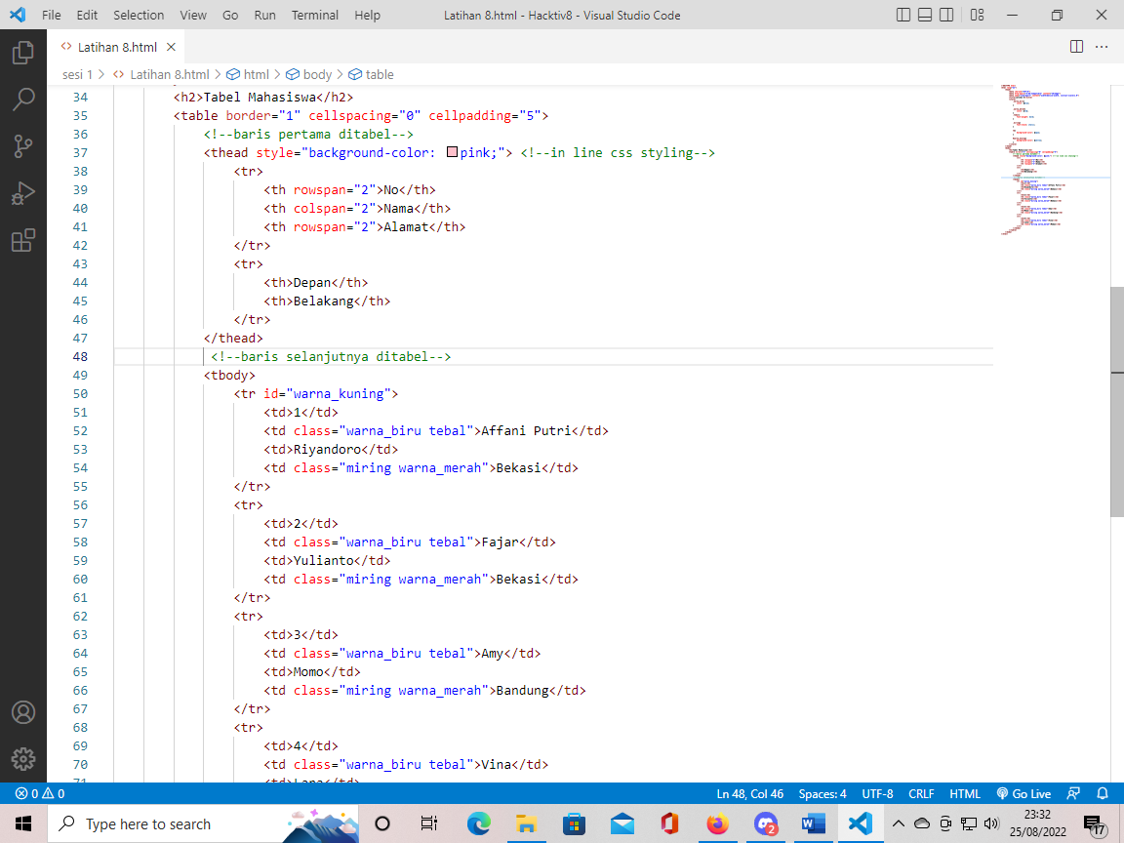

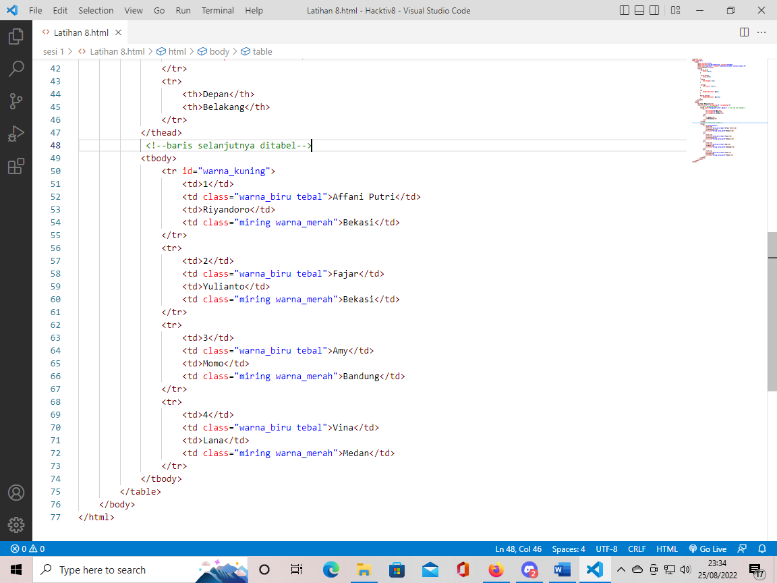

Maka outputnya akan seperti berikut:

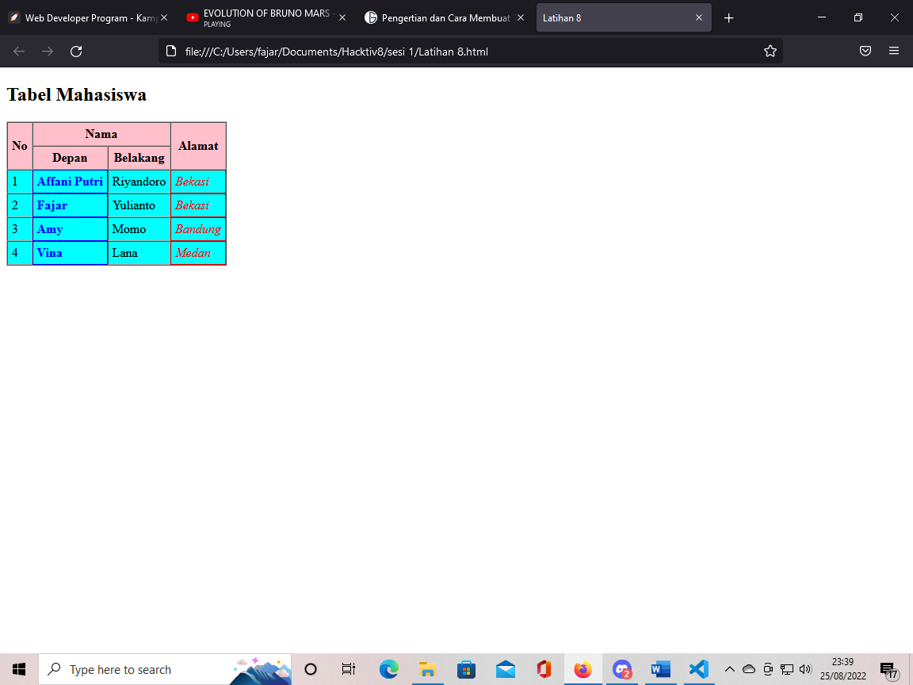

* Tag <p>

Tag ini berfungsi untuk menampilkan teks atau artikel.

Contohnya:

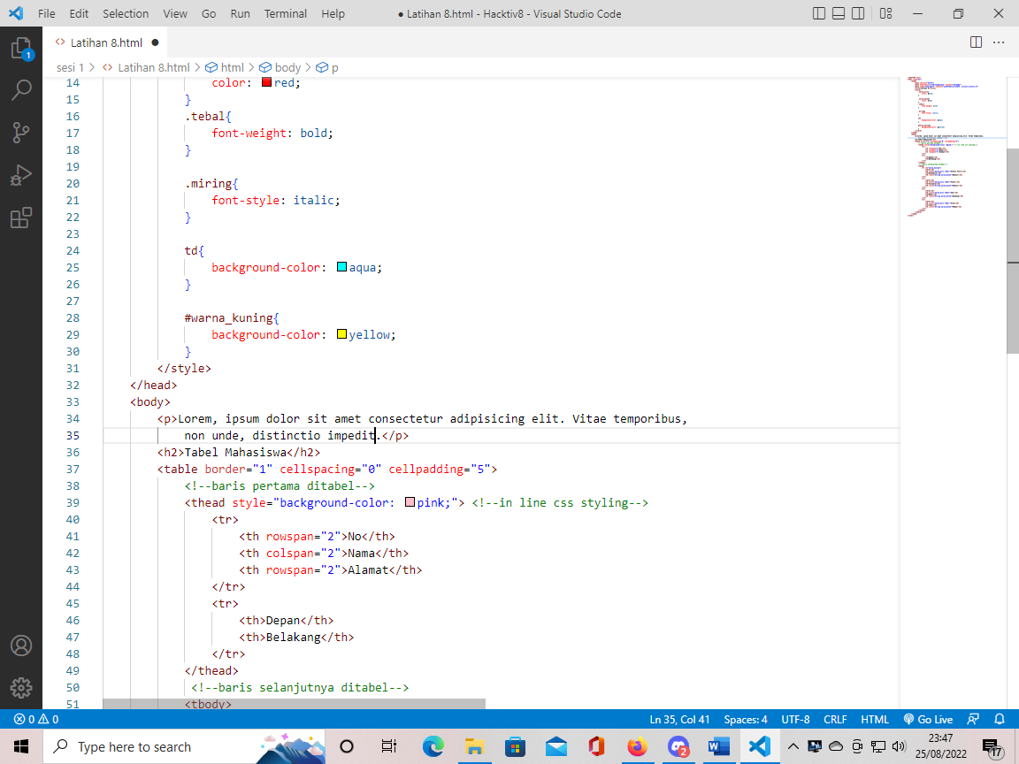

Maka outputnya akan seperti berikut:

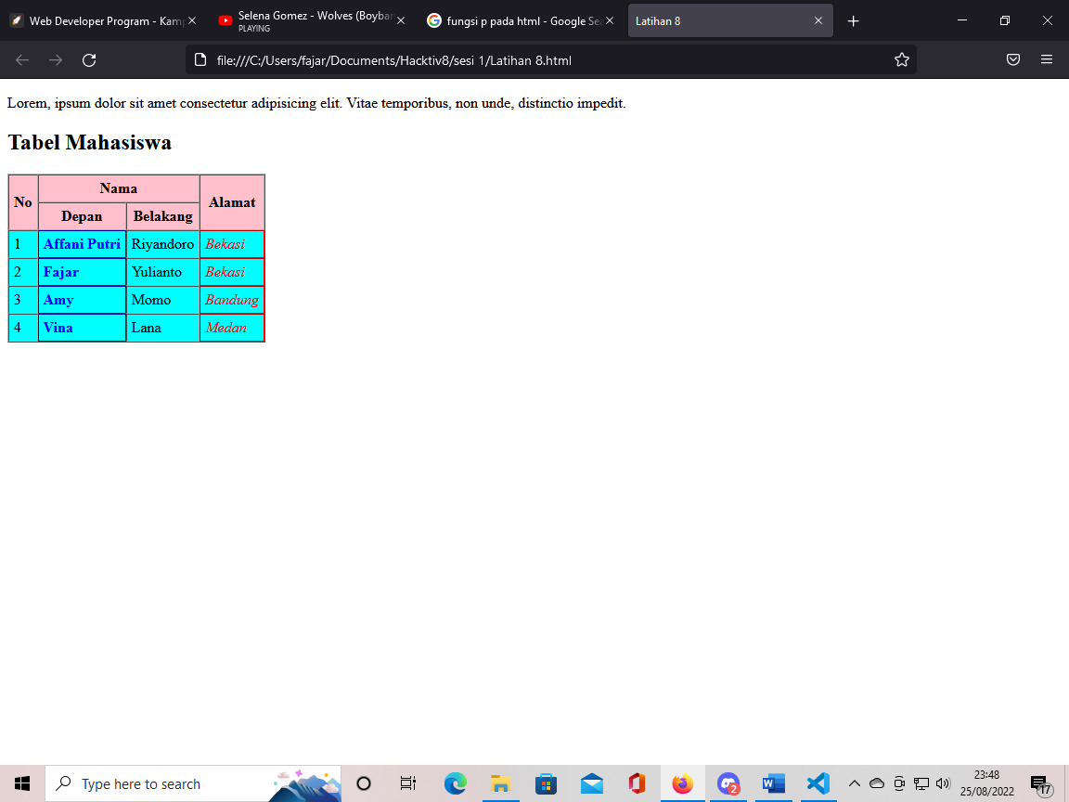

1. CHALLENGE

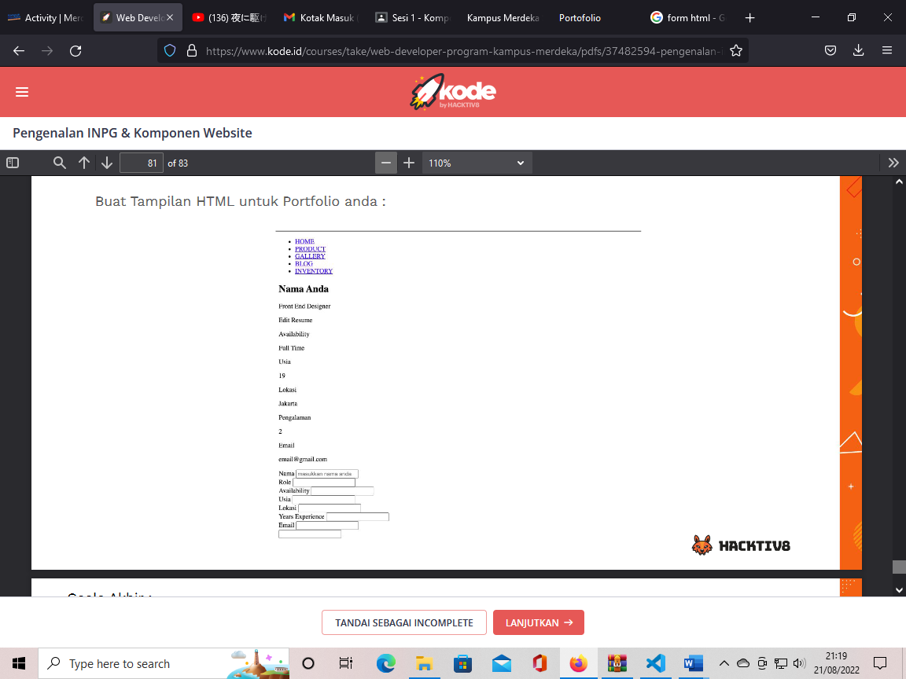Buat Tampilan HTML untuk Portfolio anda :

Jawaban:

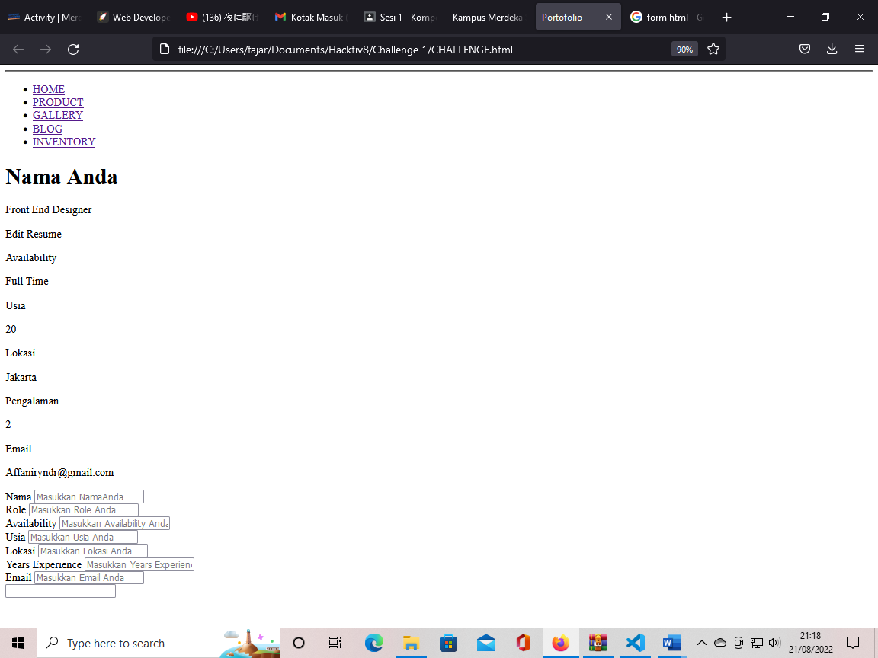

Pada challenge ini saya berhasil mengikuti contoh, yaitu membuat list (tag <ul> dan <li>) yang teks nya mengandung link (tag <a>), lalu membuat teks (tag <p>) dan membuat form (tag <form>, <label>, <input> dengan attribute type=text). Untuk lebih jelasnya terdapat pada source code dibawah ini:

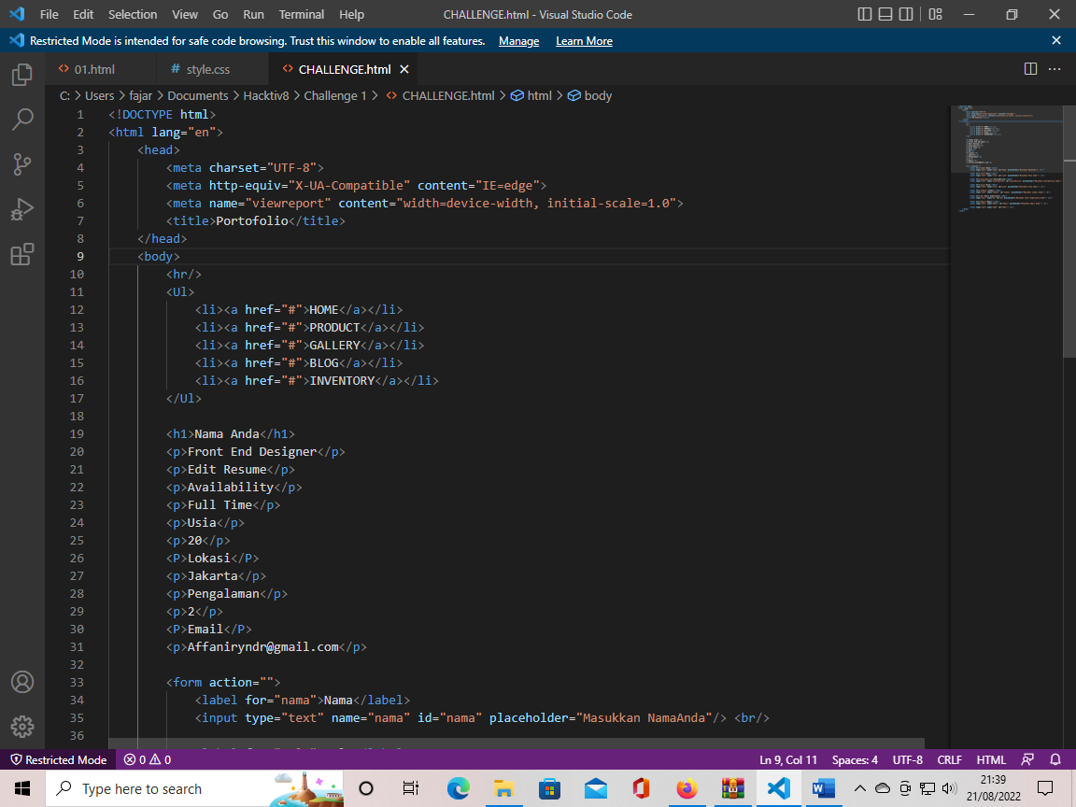Source Code

